ناو ............................... 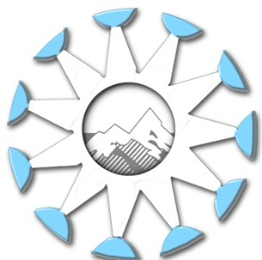

* کاکە زیاد ناوی محەمەدە لەساڵی ..................... لە شاری .............. لەدایک بووە
* کوری پیاوێکی ناوداری کۆییە باناوی....................... لە بنەماڵەی ....................
* لە فێرگەی .......................... دەستی کردووە بە خوێندن.
* لە ساڵی .................... بووە بە نوێنەری کورد لە بغداد

پ/ شارەکانی کوردستان دیاری بکە لەسەر نەخشە:

